기본과제1

20185309

황명원

(1) VMWARE PLAYER를 설치한 후에 ubuntu linux를 다운받아서 설치한다.

설치 과정의 주요 장면을 캡쳐한다.

설치가 완료되면, 리눅스 화면에서 터미널을 띄운 후에 다음 명령어를 수행한 후에, 화면을 캡쳐한다.

date

uname -a

hostname

저는 우선 맥북을 사용하고 있습니다. 그래서 vmware 라는 가상프로그램도 있지만 맥에서는 돈을 낸다면 패러럴즈 라는 것을 사용할 수 있어서 저는 평소에도 맥북을 들고 다니는 편이고 윈도우도 사용해야 해서 미리 결제 해놓았던 패러럴즈를 사용해 우분투를 설치하였습니다. 설치하는 과정을 다시 떠올리기 위해 삭제하고 처음부터 다시 설치하였습니다.

위와 같은 사이트에 들어가 패러럴즈를 설치했습니다.

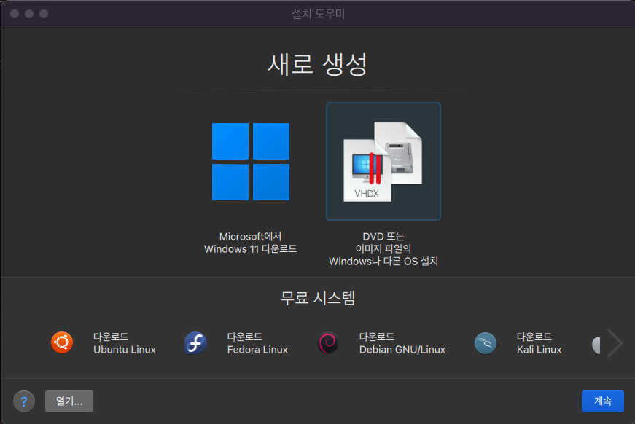

그리고 여러 os들을 설치할수있는 화면이 띄워졌습니다. 수업때 리눅스를 쓰므로 저는 우분투를 설치하였습니다.

설치를 다하고 나니 우분투가 잘 설치 된것을 확인하였습니다. 이제 다음 문제인 명령어를 실행 해 보겠습니다.

명령어를 하나하나 살펴본다면

첫번째로 date는 위 사진과 같이 현재 시간을 나타냅니다.

두번째로 uname -a에서 uname은 현재 os를 확인시켜주는 명령어 입니다.

이때 뒤에 -a를 붙여주면 os의 정보를 모두 확인시켜줍니다.

세번째로 hostname은 시스템의 이름을 확인시켜줍니다.

(2) ssh 클라이언트 설치 및 접속

 - putty와 puttygen을 설치한다.

 - putty로 우분투 리눅스에 접속한다. 이를 위해서 ssh 서버와 ifconfig 명령을 루트 권한으로 설치한다.

 - 주요 설치 장면 및 putty 접속 결과를 캡쳐한다.

저는 맥북을 사용하므로 putty가 없어도 정상적으로 맥북의 터미널과 우분투의 터미널이 연결되는 것을 확인했습니다. 우선 우분투에서 아이피 주소를 알아야 하므로 ifconfig 라는 명령어를 입력해 ip 주소를 알아내겠습니다.

위 사진을 보면 제 아이피 주소는 10.211.55.6 이라는 것을 알수있습니다. 이제 맥북의 터미널에 접속해 연결해보겠습니다.

이렇게 해서 우분투의 아이피 주소로 제 맥os의 터미널과 연결했습니다.

결과 사진은 아래와 같습니다.

